总结与提升：电子学档教学模式在体育课堂教学的运用

以色列历史学家：尤瓦尔•赫拉利在其著作《今日简史》说“教育：改变是唯一的不变的事”，信息技术迅猛发展改变了我们的生活，新技术和电子产品出现同时也改变了传统的教育和学习方式。从电子学档的基本概念、技术框架、应用框架和应用工具实例等几个角度，论述电子学档教学模式在体育课堂教学中进行总结和提升应用方法，有效的帮助学生更为直观地理解和发现知识之间的关联；能够运用联系、归纳、对比等方法，加深对所学知识的全面理解和运用，提高巩固知识的效率和深度；帮助教师发现教学活动中存在的问题并进行针对性指导。

一、电子学档的概述

电子学档（E-Learning Portfolio，亦可缩写为ELP或ePortfolio），是指学习者运用信息技术记录和展示其在学习过程中关于学习目的、活动、成果、付出、进步以及对学习过程和结果进行反思的一种集合体［1］。电子学档的基本内容和结构包括：学习目标、支持系统的选择、教师和学生成果作品范例、学生学习活动和学习行为记录、教师反馈与指导、学生自我反省、学习成果评价标准和范例。

电子学档的特点：首先是数字式表达方式，在学习过程中运用各种信息技术（手持智能设备、运动手环、微课、各种APP软件、交互式电子白板、电脑以及网络等）进行学习表达。其次是学生主体地位充分显现，学习过程中运用各种信息技术主动构建新知，形成集体协作、激励学生全员参与，学习中容易获得成就感和深入探究的原动力。第三是资源的开放空间，电子学档完成之后，可以链接在网络上，所有的学习成果得到共享。最后是学习的过程性评价，教师和学生运用电子学档过程性记录容易发现在教学和学习上进步和存在的问题，产生改进教学和学习状况的兴趣和动力，进而规划学习进程和评价学习效果的策略。学生同样参与到过程性评价之中，在评价的过程中进一步了解自己、认识自己，学生成为评价的主体，成为学习的主人。

二、电子学档教学模式的应用

在高中体育课堂教学活动中核心是教师、学生、教材和教学环境等要素，电子学档主要的呈现形式是文档、图片和视频等资料，教师、学生在信息化技术和工具的支持下通过课堂教学活动中积累丰富的电子学档，运用信息技术和工具支持课堂教学环节中进行总结提升工作。具体表现在有效测量学生对于知识的接受情况和内化情况；学习情况反馈的时效性得到有效解决；定位和突破教学重难点，并采用符合学生认知水平的可视化及结构化手段增进促进知识和技能掌握。（电子学档流程如下图）

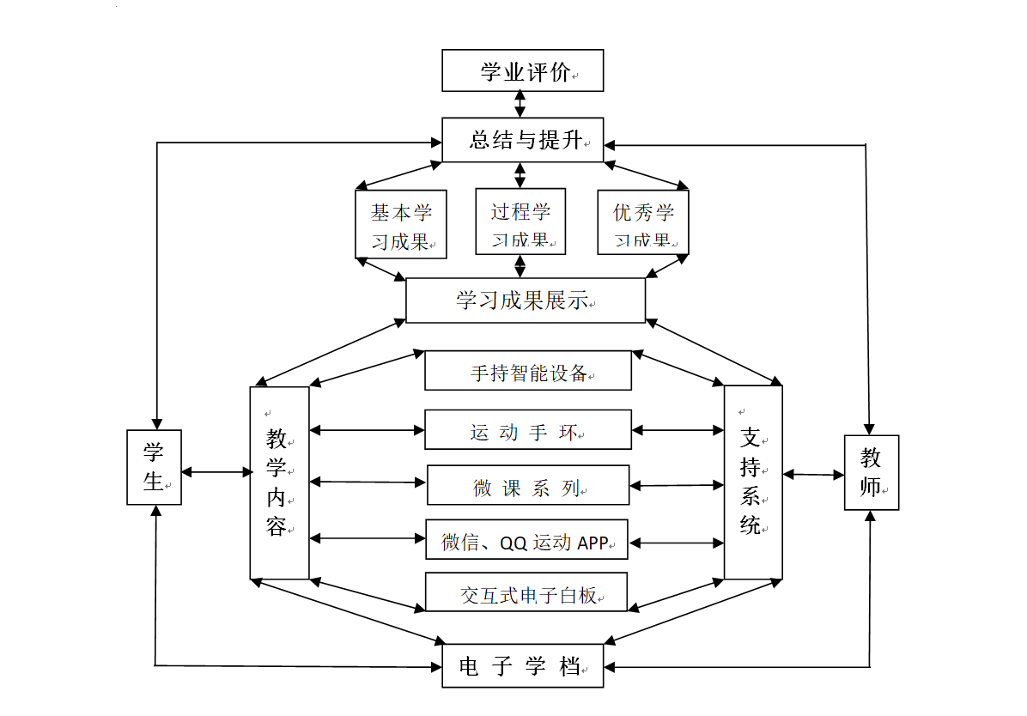

（一）信息化技术和工具课堂教学支持系统

信息化技术和工具支持课堂教学需要根据教学内容和学生学情的不同，根据教学目标制定相应的教学计划，选择与之相匹配的信息技术和工具进行课堂教学活动，体育教学活动中经常运用的信息化技术和工具主要包括：手持智能设备（手机、平板电脑等）、运动手环、心率包、微课视频、微信、QQ、钉钉和一些运动APP软件，以及电脑、交互式平板和交互式电子白板等。

1.手持智能设备在教学中的运用

传统的体育教学是“讲授—接受模式”，而手持智能移动设备（手机、平板电脑、iPad等）运用在体育教学中而出现改变和拓展了体育教学的方式与空间。利用手持智能设备的录播功能，在教学中把教师的示范动作录下来，以慢动作或者某一动作停顿的方式反复播放给学生看，对于动作的重难点加以讲解。还可以针对学生的动作进行录影、回放以及某一动作的定格观看，便于个别纠错的环节指出学生的错误点。对提出的问题也可以更直观的看到，更好地理解和发现知识之间的关联，使其学习效率大大提高。学生之间也可利用对技术动作进行录制，小组观摩和评判，利于教师对学习情况的总结提升。手持智能移动设备介入让学生有了更多的自主学习空间，调动学生的积极性、主动性，提高了课堂效率，教师和学生把视频或者图片资料可以储存在电脑、网络上形成过程性资料。

2.运动手环在教学中的运用

运动手环种类较多，大多数手环都有具有监测睡眠和运动提醒，可将用户身高、体重、步幅、步数和能量消耗等数据同步到PC客户端、手机和平板电脑上，达到运动数据传输目的。运动手环允许用户借助微博等社交网络平台分享自己的睡眠质量、饮食情况、锻炼情况等数据信息。运动手环的设计非常人性化，它具备提醒功能，能够促进人体的健康发展。

（1）运动数据监测功能

运动手环在教学中可以监测学生运动数据，通过监测数据提出一些改进教学的的建议。例如，在一节足球课上，教师安排学生练习，在练习结束之后，教师针对学生所佩戴的运动手环运动数据监测结果进行了分析。可以准确的掌握学生的运动时间、运动时长、运动距离、能量消耗、平均速度、配速、最快和最慢速度等，教师通过对学生运动数据监测结果的分析了解到其足球训练效果，能为学生提出一些足球运动改善建议和措施，并根据学生身体情况向学生推荐一些运动指导，确保学生能够更好地完成足球训练计划。

（2）活动记录功能

在体育教学中，可以有多种锻炼形式增进学生身体素质，丰富学生运动体验，体育教师开展多项活动内容，组织学生进行跑步、骑车、球类等活动，让学生在丰富多彩的活动中养成良好的体质，为体育运动做好充足准备。运动手环具有记录多种活动的功能，准确了解学生在不同运动项目中的心率、体温、热消耗变化情况，在充分了解体能情况的前提下合理化安排学生体育教学中的运动负荷，让学生始终保持在最佳的活动状态。运动手环，是一种很好的身体活动监测工具，把它运用到教学中，可实时了解学生足球活动状况，激发学生运动积极性，让学生能够全身心的投入到训练中。

（3）网络记录分享功能

在“互联网+”时代背景下，QQ、微信、微博等逐渐成为了日常生活中常用的沟通工具，运动手环可将学生体育课堂教学中心情指数、运动情况等数据通过移动设备终端记录分享出去。如此，可让学生在获得一些成功体验之后更为主动的参与到足球训练活动中，并使得其他同学也一起加入足球活动，共同完成足球训练。

3. 体育微课对突破教学重点、难点运用

微课是指教师针对教学中知识点或关键技术点，以微格视频的形式辅助教学的一种教学方法，可通过平板电脑、手机、DV、PDA等多种视频终端摄录或重复播放的视频片段，教师可以在课前以作业或预习等形式布置给学生观看，学生也可自己收集喜欢的比赛亦或课余时间自主练习的小视频，这样不仅巩固了课上学习的知识，也对下一节课的学习做了铺垫和延续性的延伸。教学中运用电子学档对学生已有信息进行分类、归纳和整理，从中能够尽快地熟悉了解学生已掌握体育知识和技能的水平，找出学生的学习兴趣点、关注的内容和个体差异性等。教师对学生有了如此细致和透彻地了解之后，才能在教学过程中具体问题具体分析，对于重点问题要让学生清楚明白，对于难点问题要求教师运用微课深入浅出的进行导入、讲解、多角度示范与设置不同难度游戏化辅助练习进行教学。学生在可视化的情境中深化对对重点的掌握，而教学难点更易于理解，做到重点掌握、难点突破，就有利于学生学习效能的提升，也有利于教师设定的教学目标更好的实现。

4.微信、QQ和运动APP的运用

微信公众平台、QQ群和运动APP等软件得到广泛的应用，它们成为电子学档的建设中不可或缺的部分，在体育课堂教学中将这些软件结合起来形成线上、线下教学形式进行交流形式，构成网络化学习体系。除了数据、图片和视频管理功能外还具有如下功能，首先研讨交流功能，各个软件都具有留言区，为教师学生提供与教学相关课题讨论的空间，也记录下教师、学生参与讨论与活动的情况，让教师了解学生的学习动机与学习情况等。其次意见反馈功能，例如“天津市基础教育资源公共服务平台”就是集学校、教师、学生和家长都能参与的一个系统，也提供教师与学生之间的沟通途径，可以通过E-mail及BBS的方式将意见、建议随时反映给系统管理者与教师。第三是公告功能，微信群、QQ群都具有“群公告”功能，与教学相关信息如学习活动、作业上交、测验及其他注意事项等，可以通过公告栏的方式公告，目的在于让学生能够随时知道关于课程的最新信息。最后一条是课堂反思记录功能， 学生可以利用BBS交流论坛记录功能，对整个学习过程与学习成果进行深入思考，透过反思记录，学生可以更好地了解自我学习的过程取得的成绩以及存在的问题，获得相关教学内容的学习和认知策略，从而达到元认知的效果。

5.交互式电子白板的运用

在体育课堂教学中利用ipad平板录像和电子白板观察学生的技术动作，学生小组之间也可以利用ipad平板记录下来的技术视频，互相参考交流学习，学生可以看到自己的技术动作，同时还可以上传到电子白板上，利用白板功能可以使学生更清楚的了解其动作技术，促进学生掌握正确的动作技术。还能对学生的“摸底测验”，利用信息化体育教学能够及时反馈学生的学习状况的优势，通过目标达成的学习方法，把所学的动作技术和运动能力进行有机结合，满足了学生的个性差异。运用电子白板系统改变了传统体育教学模式下学生被动学习的局面，在多媒体的教学模式和环境中，能给学生感官新颖的感觉，使学生保持兴趣，丰富了教学方法与手段。运用交互式电子白板，能够有效突破学习难点，学生可以自主学习动作，解决出现的动作问题，提升学习效益，达到师生交流亲切自然、学习气氛平等民主和谐的效果。

（二）课堂教学环节中总结提升

总结提升环节主要体现在学生课堂学习成果展示环节，分为三个类型：

1.基本学习成果展示：学生在一个阶段或者一课堂课中运用信息技术工具展示已完成的学习成果，这个成果可能是存在问题的，也可能是完成一般，还有可能完成优秀的，是学生真实学习情况的反馈，这样就为教师进行学习成果的总结评价提供依据。

2.过程性成果展示：学生在一个阶段或者一课堂课中必须每隔一段时间，将进行中的学习成果或作品记录下来，保存在智能设备之中或者上传到网络上，供教师对学习成果进行总结评价。这些学习成果应该是一些学习过程中的技术动作或者锻炼数据，包括未完成的技术动作或过程的记录，也可以显示学生一个阶段或者一节课学习的经历和完成技术动作学习过程的记录，这有助于教师掌握学生真实的情况、学习过程和学习态度，为学生制定针对性的学习策略和改进教学方法和手段的改进提供依据。

3.优秀成果展示：展示较优秀的学生学习成果作为范例供大家参考外，还可以依据优秀成果制定出标准，学生结合范例制定自己的学习目标参考模板，激励其他学生在学习时应该朝该标准或目标努力。

（三）学习评价

电子学档模式下的教学成果的展示是为评价教学以及学生学习效能提供依据，学生的评价主要有一下三种类型：

1.教师评价记录与反馈。电子学档教学模式中教师和学生的角色有别于传统教学模式，强化了学生主体地位，成为学习的探索者、评价者和学习成果的制造者，而教师不仅仅是讲授者，更是成为学习的促进者、引导者和学习的合作者。教师可利用对学生学习成果总结提升来评价与反馈课堂教学效果，对教学活动中存在的问题进行有针对性的指导。

2.学生自我评价。电子学档资源出现让学生对于自己学习成果或学习过程进行自我评价成为可能，电子学档记录使学生自我反思更为准确、客观和有效。

3.学生互评与同伴建议。电子学档资源成为学生同伴学习成果的评价不可或缺的部分，学生充分利用电子学档资源观摩同伴学习成果，对于同伴学习成果进行评价，同时提出相应反馈意见，増进同伴间的了解与互动。电子学档在体育课堂教学中的运用让学生主动建构自己的知识结构，同伴互动合作、反馈与建议有助于学生的学习，也可以帮助学生从各个方面了解自己的学习过程、成绩、优缺点。

三、电子学档应用的意义

对于体育教学来讲电子学档记录和保存课程教学中所完成的各种学习成果，学生能够看到自己的成长轨迹，反思学习效果，确定学习目标，提高学习效率。在收集关于知识与技能形成的信息，使这些学习材料成为改进和加强的学习的有效证明和依据，确定自身需要和努力方向，增强学生的自尊，学习中的自我反思成为促进自我学习和自我绩效管理有力抓手。准确的反映学生的学习观念、态度和信念，学生通过对教学内容和教学中各种数据、图片、视频等资源的收集与遴选，对学习发展和变化进行反思，有助于学生把学习看成一个整体，不至于把学习、评估、内容和过程割裂开来。通过分析和反思完成学习目标的情况，通过同伴互助以及教师学生之间的沟通交流，有助于学生学习的进步和发展，有效的把实践应用与课程学习联系起来，促使学生在教学过程中不仅关注学习内容，还应关注学习过程，达到掌握学习规律的目的［2］。

参考文献：

［1］龙琼芳.基于电子学档的项目式翻转课堂教学探索［J］.教育信息技术，2017，（1、2）.

［2］李媛. 电子学档在中学信息技术教学中的应用研究［D］.天津师范大学，2006-11-17.